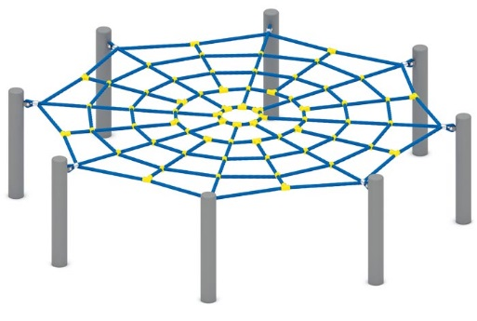 | Сетка «Паутинка» 1801  Размер не менее: высота –800 мм, диаметр - 3200 мм.  Изделие предназначено для детей в возрасте от 7 до 12 лет. Способствует развитию и укреплению мышечной системы, тренировки вестибулярного аппарата, ориентировки в пространстве.  Сетка состоит из полипропиленовых канатов, диаметром не менее 16 мм. со стальным/полипропиленовым сердечником. Канаты сетки должны крепиться через коуш, обжатый алюминиевой втулкой, к металлическим стойкам (в количестве не менее восьми штук), изготовленным из металлической трубы диаметром не менее 108 мм. Сетка должна иметь восьмиугольную форму по краям, в центре сетки канаты должны иметь круговое расположение.  Канат должен быть предназначен для детских игровых площадок, сплетен из 6-ти прядей. Каждая прядь состоит из металлической сердцевины (канатная оцинкованная проволока) с обкаткой мультифиламентным полипропиленом, стабилизированным против ультрафиолетового излучения.  Канаты соединены между собой с помощью пластиковых крепежных элементов.  Металлические элементы окрашены яркими порошковыми красками с предварительной антикоррозийной обработкой. Выступающие гайки и болтовые соединения должны закрываться пластиковыми заглушками. Крепеж оцинкован.

